Определение величины скачка волнового сопротивления
по результатам моделирования неоднородного волноводного тракта
Кущенко Е.В.¹, Кононов А.А.²
¹студент, ²аспирант
Воронежский государственный университет,
физический факультет, Воронеж, Россия
E–mail: egor.kushenko@yandex.ru
Линии передачи на основе волноводных трактов давно нашли широкое применение в различных областях и приложениях радиотехники [1]. Дополнительный интерес к ним в последнее время связан с возможностью применения таких передающих систем для экспериментального определения электрофизических параметров диэлектрических материалов, которые могут быть использованы в качестве рабочего вещества для технологий аддитивного производства (3D-печати) при изготовлении компонентов СВЧ устройств [2, 3]. Один из вариантов реализации методики измерений с помощью подобной установки изложен, например, в работах [4, 5]. Для выполнения расчётов по приведённым там соотношениям необходимо знать законы частотной зависимости не только постоянных распространения, характеризующих участки волновода с однородным заполнением, но и коэффициентов, определяющих отражение сигналов от неоднородности, представленной скачком волнового сопротивления.
Рассмотрим волновод, состоящий из двух частей с различным заполнением (рис. 1); такая структура допускает относительно несложное численное электродинамическое моделирование в среде CST Studio Suite. При этом параметры данной системы удобно описывать с помощью передаточных T-матриц, которые, как известно, взаимно-однозначно связаны с более традиционными S-матрицами параметров рассеяния [6–8].
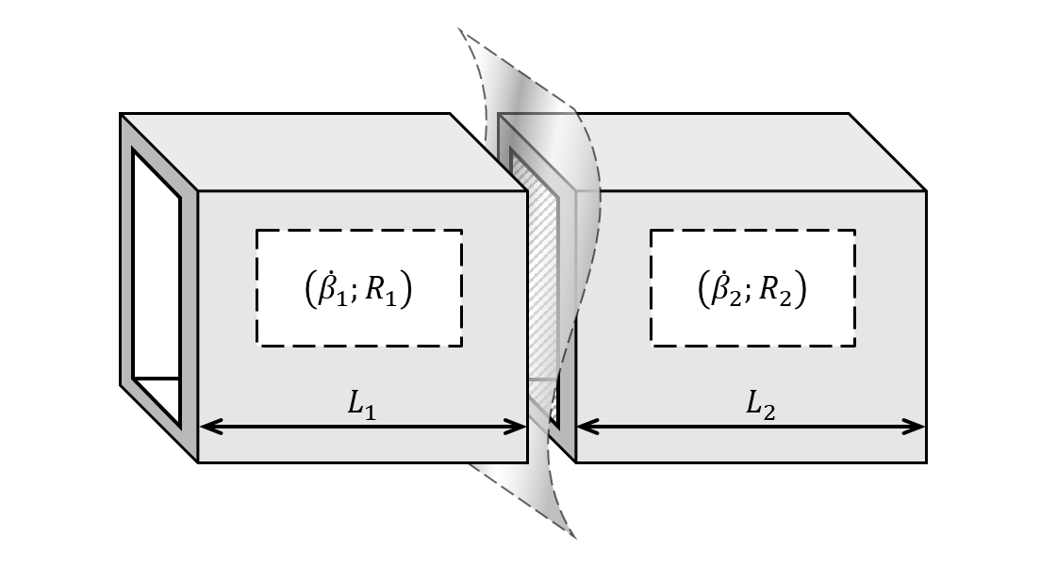
Рис. 1. Волновод с продольно-частичным заполнением

Пусть в результате моделирования получена матрица , характеризующая изображённую на рис. 1 систему в целом. Согласно свойству T-матриц для каскадного соединения четырёхполюсников, она равна матричному произведению
(1)
где и — матрицы, описывающие однородный участок и скачок сопротивления (индекс соответствует номеру участка, а , и — его длине, комплексной постоянной распространения и эквивалентному волновому сопротивлению [7, 8]).
Из (1) видно, что матрица T-параметров неоднородности может быть выделена из общей матрицы посредством следующей процедуры:
(2)
Это позволяет далее количественно исследовать величину скачка волнового сопротивления по данным численного моделирования или эксперимента. Полученный результат тем более актуален, если учесть возможность обобщения вышеописанной волноводной методики определения электрофизических параметров на диэлектрические метаматериалы [8], для которых могут возникать дополнительные нюансы, связанные с отражением на границе среды.
Исследование выполнено за счет гранта Российского научного фонда № 24-19-00891, https://rscf.ru/project/24-19-00891/. Для выполнения численных расчетов в работе использовалось оборудование учебно-научного дизайн-центра проектирования радиоэлектронных систем СВЧ, терагерцового и оптического диапазонов на отечественной электронной компонентной базе ФГБОУ ВО «ВГУ» в рамках реализации федерального проекта «Подготовка кадров и научного фундамента для электронной промышленности».

Литература
- Лебедев И.В. Техника и приборы СВЧ / Под ред. акад. Н. Д. Девяткова. М., 1970. Т. 1, 2.
- Bobreshov A.M., Uskov G.K., Lysenko N.A., Smuseva K.V. An ultrawideband TEM horn with dielectric filling characteristics investigation with the dependence on an aperture angle // Microw. Opt. Technol. Lett. 2020. No. 64 (6). P. 1029–1035.
- Bobreshov A.M., Zhabin A.S., Seregina E.A., Uskov G.K. Biconical antenna with inhomogeneous dielectric lens for UWB applications // Electronics Letters. 2020. No. 56 (17). P. 857–859.
- Кононов А.А., Усков Г.К., Смусева К.В. Методика определения электрофизических параметров диэлектрических материалов по параметрам рассеяния волновода с продольно-частичным заполнением // Сборник докладов XXVIII Всероссийской открытой научной конференции «Распространение радиоволн». 23–26 мая 2023 г. Йошкар-Ола, 2023. С. 523–526.
- Uskov G.K., Smuseva K.V., Kononov A.A. A Method for Experimentally Determining the Electrophysical Parameters of Lossy Dielectrics Using a Measuring Waveguide // 2024 IEEE 9th All-Russian Microwave Conference. 25–29 November 2024. M., 2024. P. 261–264.
- Гупта К., Гардж Р., Чадха Р. Машинное проектирование СВЧ устройств. М., 1987.
- Бобрешов А.М., Кононов А.А., Смусева К.В., Усков Г.К., Корчагин Ю.Э. Аналитическая модель измерительной волноводной линии для оценки электрофизических параметров диэлектрических материалов // Сборник трудов XXVII Международной научно-технической конференции «Радиолокация, навигация, связь». 28–30 сентября 2021 г. Воронеж, 2021. Т. 3. С. 125–131.
- Усков Г.К., Смусева К.В., Кононов А.А. Исследование эквивалентных электрофизических параметров метаматериалов при помощи измерительной волноводной линии // Инфокоммуникационные и радиоэлектронные технологии. 2024. Т. 7, № 4. С. 734–751.

